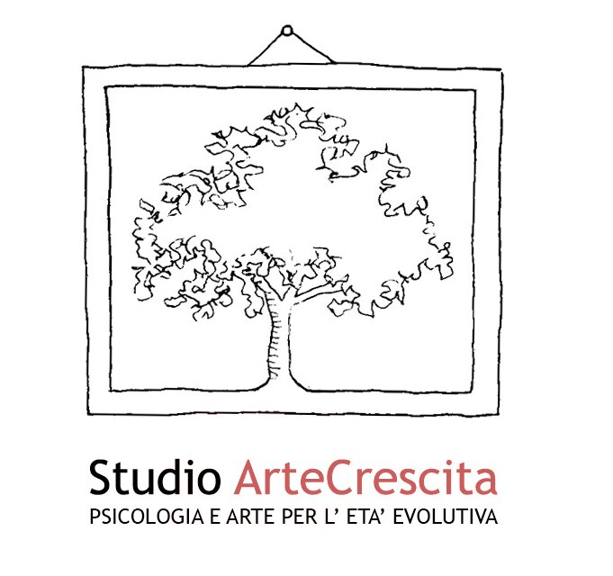
15 Gennaio 2016
F. Belgiojoso, S. Calò

Dispense del corso di formazione
Il Photolangage: la fotografia come strumento di comunicazione e mediazione nel gruppo

“Spesso ci sorprendiamo nello scoprire, attraverso la parola dell'altro,
una visione nuova e creatrice, un punto di vista diverso sulla realtà,
che sembra aprirci nuovi orizzonti.” C. Vacheret

Alain Baptiste e Claire Belisle, Lione 1965
Claudine Vacheret, Photo, groupe et soin psychique, Presses Universitaires de Lyon, 2000.
- Viene utilizzato con adolescenti, pazienti psichiatrici, tossicodipendenti ed anziani, sia in ambito clinico sia in formazione.

- In un primo tempo si risponde ad una consegna attraverso la scelta di una fotografia, in un secondo tempo ci si confronta in gruppo.

Dando un senso all’immagine scelta, il soggetto prende coscienza del proprio punto di vista e si trova a sostenerlo, condividendolo con il resto del gruppo.
- Diversi punti di vista si confrontano: il soggetto modifica la propria iniziale percezione dell’immagine e aumenta la tolleranza al punto di vista altrui.

- La propria modalità di osservazione viene arricchita ed integrata dall’osservazione altrui consentendo un allargamento percettivo attraverso una risonanza reciproca.
- Si esercita l’attenzione, l’ascolto attivo e la cooperazione, si sperimenta la fiducia ed il sostegno reciproco.
- La fotografia stimola la fantasia, provoca sentimenti e rievoca memorie
- Favorisce la simbolizzazione, l’insight e l’accettazione delle diversità.
- La fotografia, portatrice della realtà esterna e di quella interna del soggetto, crea nuovi legami.

©StudioArteCrescita – www.studioartecrescita.com

- L’oggetto mediatore è un luogo, uno spazio che supporta le proiezioni di ognuno favorendo il contenimento di disagi, emozioni e pensieri.
“La fotografia, oggetto culturale, svolge la funzione di oggetto transizionale per poi divenire oggetto simbolico della mente gruppale.” C.Vacheret

Il Setting per l’utilizzo del Photolangage

Due conduttori, (psicologi, psicoterapeuti)
Sessioni settimanali da 1h15
Numero dei partecipanti (6/10)
- Il Setting: sedie disposte a cerchio, un tavolo per le fotografie.

La consegna
- La consegna è una domanda che viene posta al gruppo alla quale si risponde attraverso la scelta di una fotografia.
- Le consegne inducono un'evoluzione; la loro formulazione richiede attenzione al gruppo e ai suoi obiettivi, fantasia e pensiero creativo.
- La consegna non deve essere troppo diretta, lunga o troppo complessa.

Indicazioni per la scelta della foto
- La fotografia si sceglie in silenzio per rispettare la riflessione e non condizionare la scelta degli altri.
- Si sceglie con lo sguardo, le fotografie rimangono sul tavolo a disposizione di tutti i partecipanti fino alla fine: ognuno sceglie secondo il proprio ritmo.
- Per segnalare che la propria scelta è stata fatta, si torna a sedere.
- Quando tutti sono tornati a sedere, ogni partecipante va a prendere la sua fotografia.
- E’ importante non cambiare fotografia anche se due o più persone hanno scelto la stessa immagine.

Il confronto in gruppo
"Ognuno presenterà la propria fotografia quando lo desidera, articolandosi eventualmente su quello che è stato detto. Tutti noi ascolteremo attentamente, siete poi invitati a dire ciò che vedete di simile o differente nella fotografia rispetto a quanto detto da chi l’ha scelta."
- Il tempo della presentazione di colui che parla della propria fotografia permette al soggetto di appropriarsi della propria scelta, di ascoltarsi mentre formula ciò che è la propria visione personale.
- Si sperimenta il piacere condiviso di parlare e ascoltare.
- La presa di parola di coloro che desiderano intervenire su di una foto, contribuisce ad alimentare la catena associativa.

©StudioArteCrescita – www.studioartecrescita.com
- Ognuno si riconosce più o meno nella propria scelta, ma soprattutto in quello che gli altri ne dicono, gli sguardi degli altri fanno evolvere sensibilmente la percezione della propria fotografia.

- Il Photolangage facilita ed esercita la presa di parola di fronte al gruppo.

Come funziona

- Dando un senso all’immagine scelta il soggetto prende coscienza del proprio punto di vista e si trova a sostenerlo condividendolo con il resto del gruppo.
- Diversi punti di vista si confrontano: il soggetto modifica la propria iniziale percezione dell’immagine e aumenta la tolleranza al punto di vista altrui.
- Questo processo, portato avanti nel tempo, porta ad una familiarizzazione con la propria visione del mondo e all’accettazione delle diversità.
- Si esercita l’attenzione, l’ascolto attivo e la cooperazione, si sperimenta la fiducia ed il sostegno reciproco arrivando alla condivisione di un’identità di gruppo.

Differenze dal metodo originario

- Partecipazione attiva vs. Astensione del terapeuta
- Favorisce identificazione con terapeuta
- Attenua sensazione di pericolosità dell’esercizio
Se la scelta è spontanea, l’inconscio del terapeuta può interferire con i processi psicologici di gruppo

Se la scelta è veicolata, può essere percepito dai pazienti ed inficiare quindi la relazione con il gruppo

- Si lavora sulla dimensione del preconscio
- Si favorisce il processo di mentalizzazione (Winnicott)
- La fotografia, portatrice della realtà esterna e di quella interna del soggetto, crea legami.
- La fotografia, oggetto culturale, svolge la funzione di oggetto transizionale per poi divenire oggetto simbolico della mente gruppale.

- L’oggetto mediatore è un luogo, uno spazio che supporta le proiezioni di ognuno e si configura in posizione intermedia tra il soggetto e se stesso favorendo il contenimento di disagi, emozioni e pensieri

- La propria modalità di osservazione viene arricchita ed integrata dall’osservazione altrui consentendo un allargamento percettivo attraverso una risonanza reciproca

©StudioArteCrescita – www.studioartecrescita.com

Il materiale proposto

Dossier tematici (acquistabili online sul sito www.photolangage.com)
vs. Cartoline con fotografie d’autore
o Spectrocard - Ulla Halkola

Fotografie omogenee vs. eterogenee: paesaggi, ritratti, animali, still life, scene di vita quotidiana, d’autore o stock, bianco e nero o a colori, ecc…

©StudioArteCrescita – www.studioartecrescita.com

